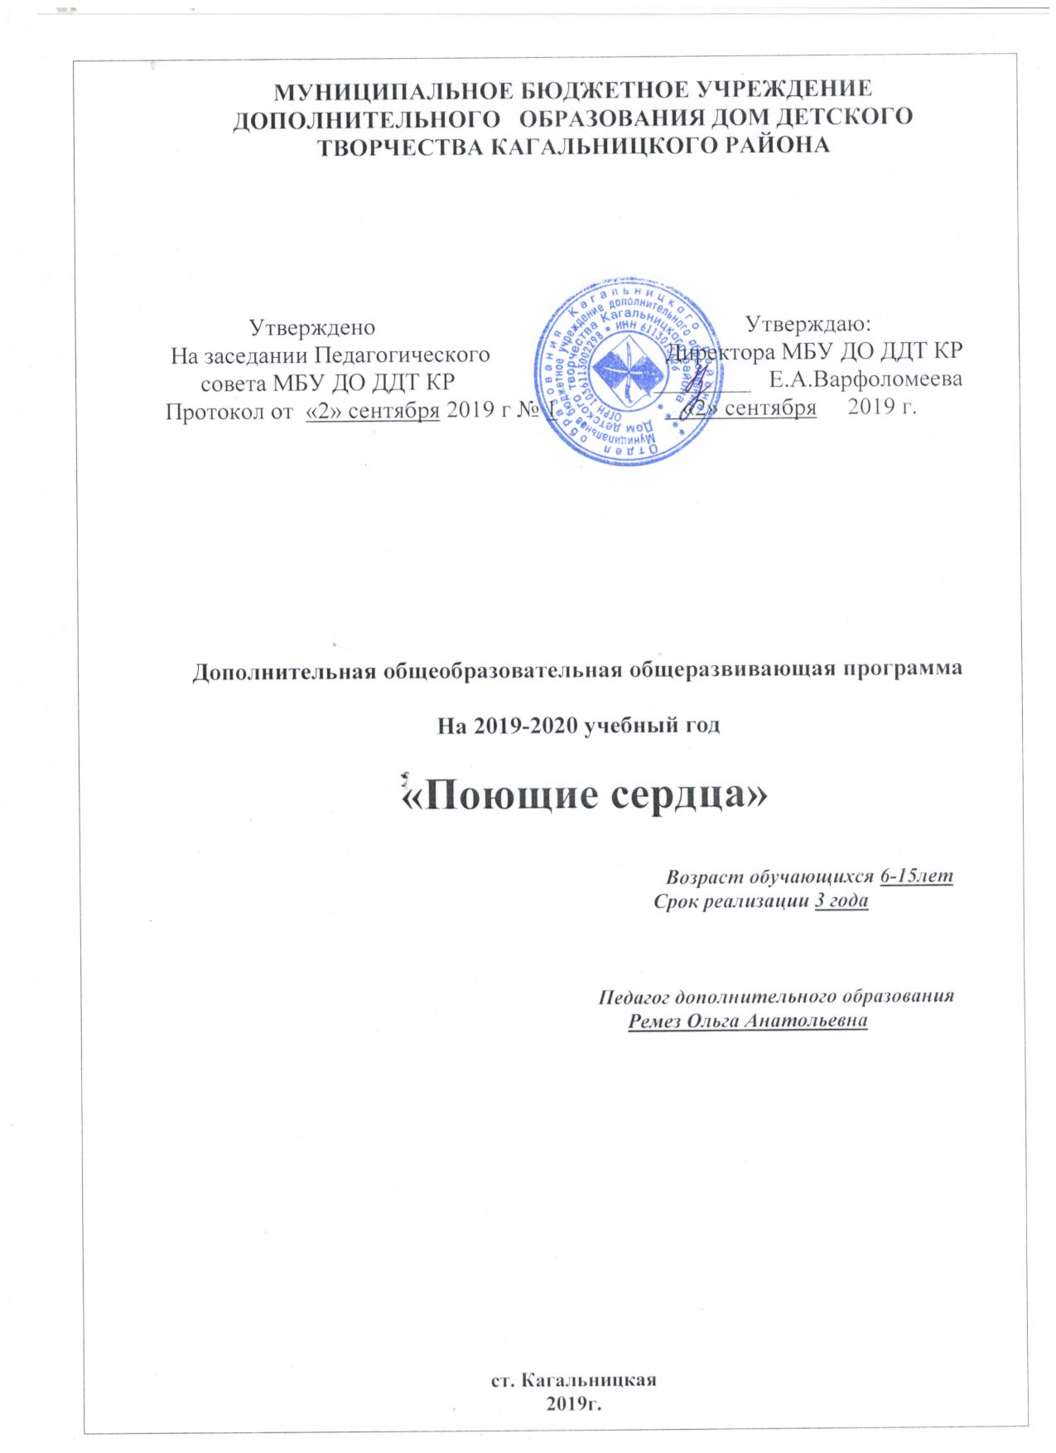

Пояснительная записка
Человек наделен от природы особым даром – голосом. Это голос помогает человеку общаться с окружающим миром, выражать свое отношение к различным явлениям жизни.
Певческий голосовой аппарат – необыкновенный инструмент, таящий в себе исключительное богатство красок и различных оттенков. Пользоваться певческим голосом человек начинает с детства по мере развития музыкального слуха и голосового аппарата. С раннего возраста дети чувствуют потребность в эмоциональном общении, испытывают тягу к творчеству.
Приобщение детей к певческому искусству способствует развитию их творческой фантазии, погружает в мир классической поэзии и драматического искусства.
Тематическая направленность программы позволяет наиболее полно реализовать творческий потенциал ребенка, способствует развитию целого комплекса умений, совершенствованию певческих навыков, помогает реализовать потребность в общении.
Нормативно-правовые документы, на основе которых разработана дополнительная общеразвивающая программа:
- Конвенция о правах ребёнка;
- Федеральный закон от 29.12.2012 г. «273-ФЗ (ред. от 23.07.2013 г.) «Об образовании в Российской Федерации»;
- Концепция развития дополнительного образования (Распоряжение Правительства РФ от 04.09.14г. № 1726-р);
- Порядок организации и осуществления образовательной деятельности по дополнительным общеобразовательным программам (Приказ Министерства образования и науки Российской Федерации № 1008 от 29 августа 2013 г.);
- СанПиН 2.4.4.3172-14 «Санитарно-эпидемиологические требования к устройству, содержанию и организации режима работы образовательных организаций дополнительного образования детей» (утверждены Постановлением Главного государственного санитарного врача Российской Федерации от 29 декабря 04.07.2014г. №41);
- Устав МБУ ДО ДДТ КР;
- Учебный календарный график МБУ ДО ДДТ КР на учебный год;
- Положение о формах, периодичности и порядке текущего контроля успеваемости и промежуточной аттестации учащихся МБУ ДО ДДТ КР.
Организация образовательного процесса
Организация образовательного процесса по дополнительной общеразвивающей программе «Поющие сердца» осуществляется в соответствии с календарным учебным графиком МБУ ДО ДДТ КР на учебный год.
Возраст детей, участвующих в реализации данной образовательной программы: 6-15 лет.
Срок реализации образовательной программы - 3 года. Для первого года обучения 144часа. Для второго года обучения - 216 часов. Для третьего года - 216 часов.
Цель:
- Приобщение учащихся к вокальному искусству, обучение пению и развитие их певческих способностей.

Основные задачи:
- образовательный аспект: формирование вокальных навыков детей;
- развивающий аспект: развитие памяти, образного мышления детей;
- воспитательный аспект: воспитание положительных качеств личности.
Изучение музыки как вида искусства направлено на достижение следующих целей:
• познакомить детей с музыкальной культурой как неотъемлемой частью духовной культуры;
• развитие музыкальности; музыкального слуха, чувства ритма, музыкальной памяти и восприимчивости, способности к сопереживанию; образного и ассоциативного мышления, творческого воображения, певческого голоса; приобщение к музыкальному искусству посредством вокально-певческого жанра как одного из самых доступных и массовых видов музыкальной деятельности;
• освоение образцов национальной и зарубежной классической и современной музыки, усвоении знаний о музыкантах, музыкальных инструментах, музыкальной грамоте и искусстве вокала, хорового пения, ее интонационно-образной природе, жанровом и стилевом многообразии. О выразительных средствах, особенностях музыкального языка; музыкальном фольклоре, классическом наследии и современном творчестве отечественных и зарубежных композиторов; выявление особенностей воздействия звуков музыки на чувства, настроение человека, определение компонентов, связывающих музыку с другими видами искусства и жизнью;
• овладение практическими умениями и навыками в различных видах музыкально-творческой деятельности: в слушании музыки, пении (в том числе с ориентацией на нотную запись), музыкально-пластическом движении, импровизации, драматизации исполняемых произведений;
• воспитание устойчивого интереса к музыке, музыкальному искусству своего народа и других народов мира; музыкального вкуса учащихся; потребности в самостоятельном общении с высокохудожественной музыкой и музыкальном самообразовании; эмоционально-ценностного отношения к музыке; слушательской и исполнительской культуры учащихся.

Учебно-тематический план
(2-й год обучения)

№  п/п | Тема занятий | Общее  кол-во  часов | Из них
 |  |  | теория | практика
1 | Вводное занятие | 2 | 2
2 | Распевание «ABC Songs for Children».  Разучивание песен «See It, Say It, Sign It», «Food Alphabet Phonics Song». | 28 | 1 | 27
3 | Вокальная позиция.  Разучивание песен «Months of the Year Song», «Autumn Songs», «Days of the Week Song». | 26 | 2 | 24
4 | Развитие чувства ритма.  Разучивание песен «The Seasons Song», «Little Snowflake», Rain Rain Go Away».  Праздники, выступления. | 28 | 2 | 26
5 | Унисон.  Разучивание песен «Put on your coat, hat, socks, sweater, gloves», «Winter Clothing Song». | 26 | 2 | 24
6 | Развитие музыкального слуха, музыкальной памяти.  Разучивание песен «I Love My Mommy _ Mother's Day Song for Kids», «Happy Mother's Day».  Открытый урок для родителей. | 28 | 1 | 27
7 | Дикция.  Разучивание песен «Tongue Twister - She Sells Sea Shells (Song)», «What is In Your Bag Song with Mat», «Hide and Seek Song». | 22 | 2 | 20
8 | Звуковедение.  Разучивание песен «How are you - I'm fine», «Happy House song», «What time is it?», It’s a beautiful world». | 28 | 1 | 27
9 | Работа с солистами. Разучивание песни: «What Do You Like To Do». | 12 | 1 | 11
10 | Двухголосие. Разучивание песен: «The Body Song», «How's The Weather?», «Yes, I Can!» | 16 | 2 | 14
 | Итого: | 216 | 16 | 200

Второй год обучения; 1 группа - 6 часов в неделю, 216 часов в год.

Расписание

Вторник: Среда: Четверг:
15:00-15.45 13:10-13:55 15.00-15:45
15:55-16:40 14:05-14:50 15.55-16.40

Дата | Содержание |  | Методы
Сентябрь  03 | Вводное занятие |  | Словесные, наглядные
Сентябрь  04, 05, 10, 11, 12, 17, 18, 19, 24, 25, 26  Октябрь  01, 02, 03 | Распевание «ABC Songs for Children».  Разучивание песен «See It, Say It, Sign It», «Food Alphabet Phonics Song». |  | Наглядные, словесные, словесно-образные, практические
Октябрь  08, 09, 10, 15, 16, 17, 22, 23, 24, 29, 30, 31  Ноябрь  05 | Вокальная позиция.  Разучивание песен «Autumn Songs», «Fall and Autumn Counting Song». |  | Словесные, практические
Ноябрь  06, 07, 12, 13, 14, 19, 20, 21, 26, 27, 28  Декабрь  03, 04, 05 | Развитие чувства ритма.  Разучивание песен «Little Snowflake», «I'm a Little Snowman».  Праздники, выступления. |  | Наглядные, словесные, практические
Декабрь  10, 11, 12, 17, 18, 19, 24, 25, 26, 31  Январь  09, 14, 15 | Унисон.  Разучивание песен «Put On Your Shoes», «Winter Clothing Song». |  | Наглядные, словесные, практические
Январь  16, 21, 22, 23, 28, 29, 30  Февраль  04, 05, 06, 11, 12, 13, 18 | Развитие музыкального слуха, музыкальной памяти.  Разучивание песен «I Love My Mommy», «I Love You Song».  Открытый урок для родителей. |  | Наглядные, словесные, словесно-образные, практические
Февраль  19, 20, 25, 26, 27  Март  03, 04, 05, 10, 11, 12 | Дикция.  Разучивание песен «Body Parts Song», «Head Shoulders Knees and Toes», «One Little Finger». | Словесные, практические
Март  17, 18, 19, 24, 25, 26  Апрель  01, 02, 07, 08, 09, 14, 15, 16 | Звуковедение.  Разучивание песен «Feelings Song», «Happy House song». | Словесные, практические
Апрель  21, 22, 23, 28, 29, 30 | Работа с солистами. Разучивание песни: «What Do You Like To Do». | Наглядные, словесные, практические
Май  06, 07, 12, 13, 14, 19, 20, 21 | Двухголосие. Разучивание песен: «The Body Song», «How's The Weather?», «Yes, I Can!» | Наглядные, словесные, практические

Основные требования к знаниям, умениям и навыкам
(2 ступень - 2-й год обучения)

В результате обучения пению в вокальной студии воспитанник должен:
знать, понимать:
- соблюдать певческую установку;
- понимать дирижерские жесты и правильно следовать им (внимание, вдох, начало звукоизвлечения и его окончание);
- жанры вокальной музыки;
- произведения различных жанров
уметь:
- правильно дышать, делать небольшой спокойный вдох, не поднимая плеч;
- точно повторить заданный звук;
- в подвижных песнях делать быстрый вдох;
- правильно показать самое красивое звучание голоса;
- петь чисто и слаженно в унисон;
- петь чисто и «держать» свою партию в двухголосном исполнении
- петь без сопровождения отдельные попевки и отрывки из песен;
- дать критическую оценку своему исполнению;
- характеризовать выступления хоров
- использовать элементы ритмики и движения под музыку;
- работать в сценическом образе;
- принимать активное участие в творческой жизни хорового коллектива.

Список учебно-методической литературы
- Lorena Roberts. Happy House New Edition 2. Class Audio CDs. Oxford University Press.-2009.
- Lorena Roberts. Happy House New Edition 2. Teacher’s Resource Pack. Oxford University Press.-2009.
- Английский для детей [Электронный ресурс] - Режим доступа: URL: http://www.englishforkids.ru/
- Баранов Б.В. Курс хороведения. Учебник. - М.: 1991.-214с.
- Белощенко С.Н. Голосо-речевой тренинг: Методическое руководство к изучению предмета «Сценическая речь».- СПб., 1997.-24с.
- Ветлугина Н. Музыкальный букварь для детей младшего возраста. - М.: «Музыка», 1987.-110с.
- Дмитриева Л.Г., Черноиваненко Н.М. Методика музыкального воспитания в школе. - М.: Издательский центр «Академия», 1998.-240с.
- Добровольская Н., Орлова Н. Что надо знать учителю о детском голосе. - М.: «Музыка», 1972.-30с.
- Емельянов В.В. Фонопедический метод формирования певческого голосообразования. Методические рекомендации для учителей музыки. – Новосибирск.: «Наука», 1991.-40с.
- Исаева И.О. Уроки пения. – «Русич», 2009г
- Миловский С. Распевание на уроках пения и в детском хоре начальной школы. – М.: «Музыка», 1977.-50с.
- Огородников Д. Е. Музыкально-певческое воспитание детей в общеобразовательной школе: Методическое пособие. - Л.: «Музыка», 1972.-152с.
- Осеннева М.С., Самарин В.А., Уколова Л.И. «Методика работы с детским вокально-хоровым коллективом» - М.: «Академия», 1999, 222с.
- Попов С.В. Организационные и методические основы работы самодеятельного хора. – Изд. 2-е – М.: «Музыка», 1961.-112с.
- Работа с детским хором: Сб. статей/ Под ред. Проф. В.Г. Соколова. М.: «Музыка», 1981.-68с.
- Самарин В.А. Хороведение. М, 2000.- «Академия», 208с.
- Самарин В.А. Хороведение и хоровая аранжировка: Учебное пособие.- М.: «Академия», 2002.-352с.
- Струве Г. Ступеньки музыкальной грамотности. Хоровое сольфеджио./ Оформление обложки А.Ф. Лурье. - СПб.: Изд. «Лань», 1997.-64с.
- Сухомлинский В.А. Сердце отдаю детям. – Киев, 1972.
- Теплов Б.М. Психология музыкальных способностей.- М., 1947.

